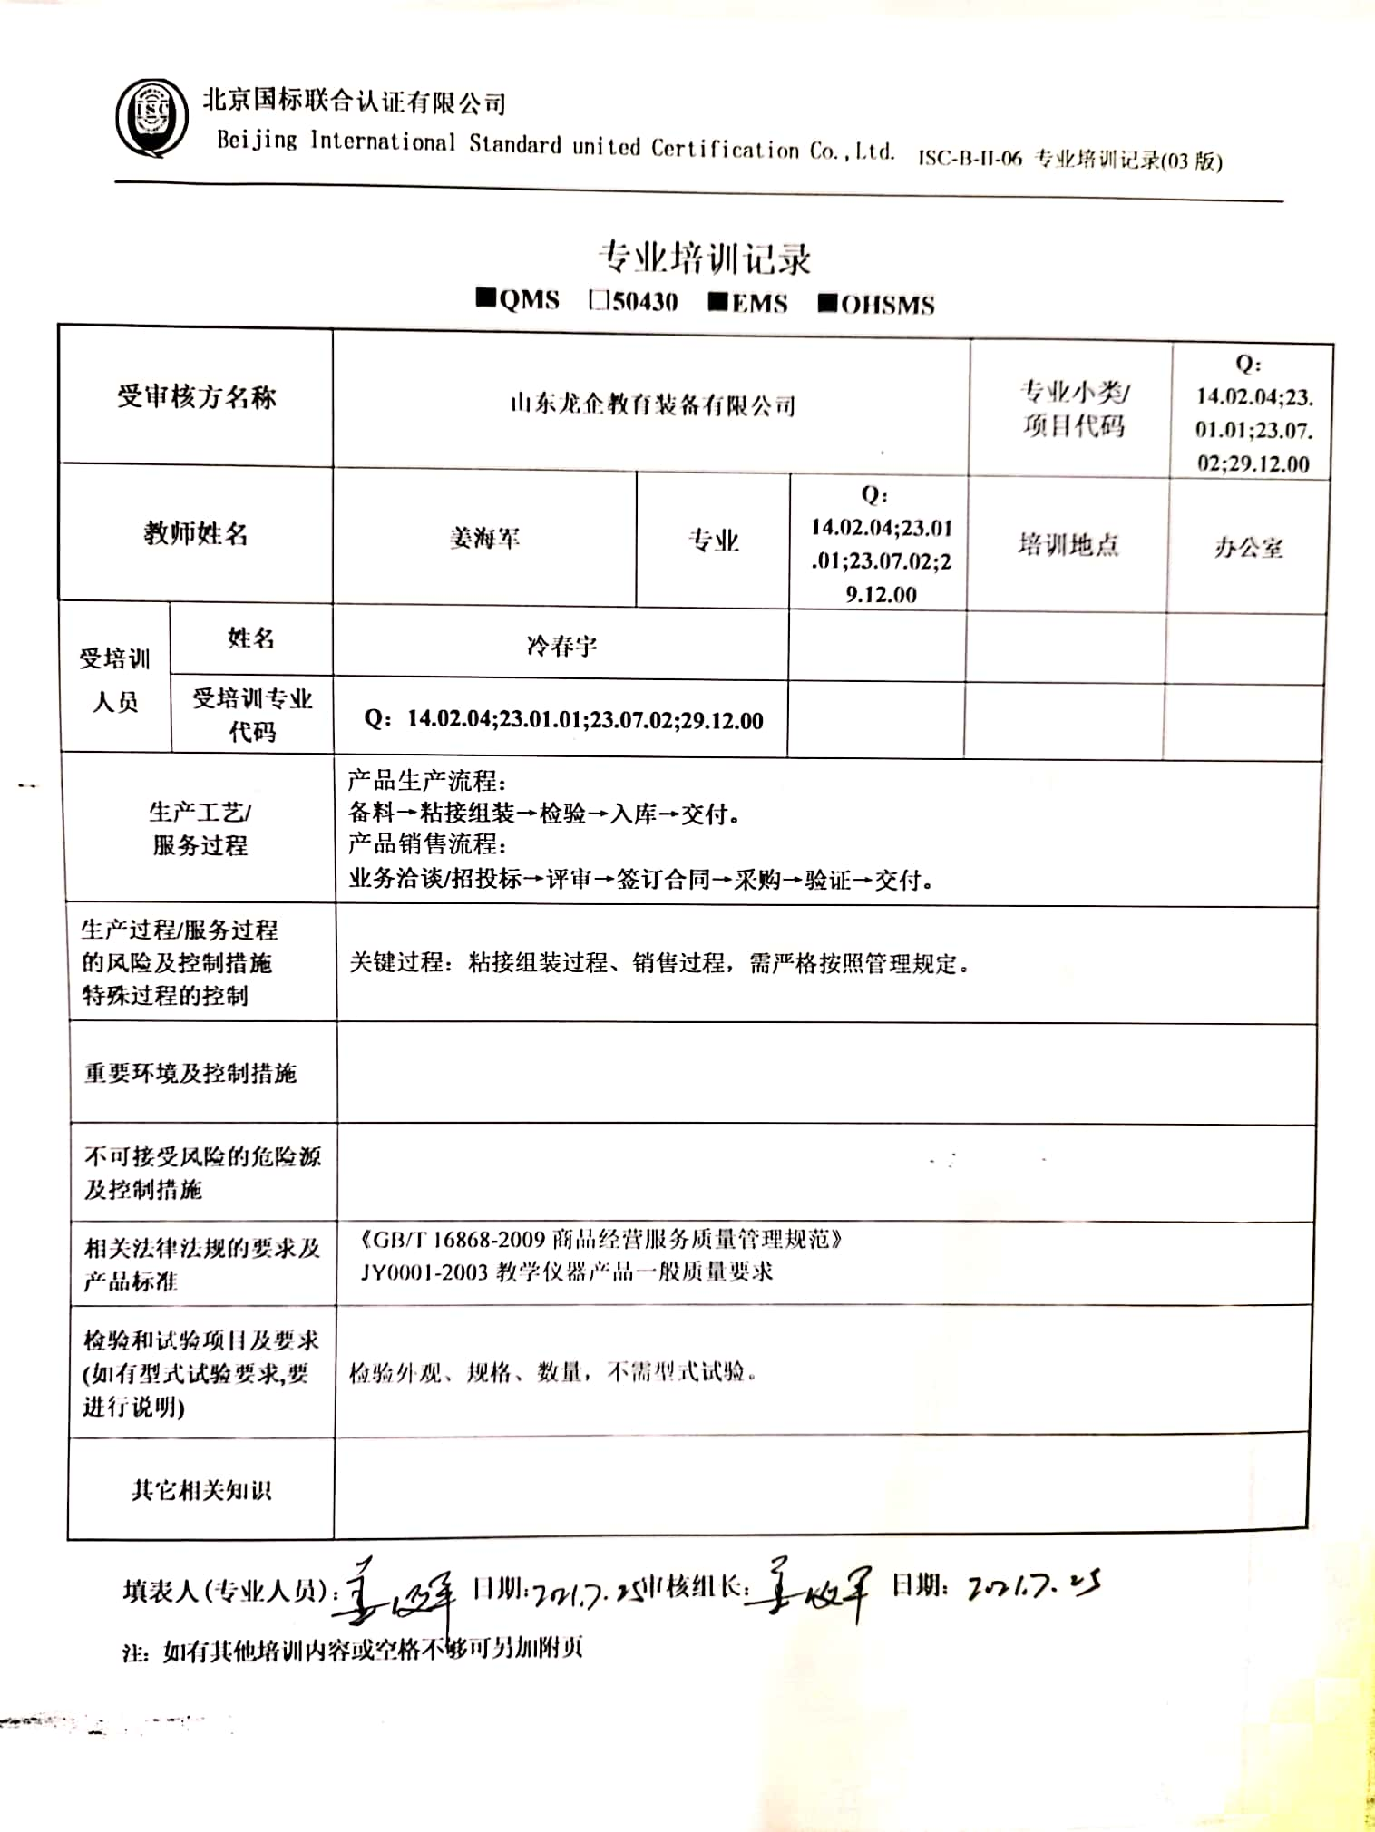**专业培训记录**

**■QMS** **□50430** **■EMS** **■OHSMS**

|  |  |  |  |  |  |  |
| --- | --- | --- | --- | --- | --- | --- |
| **受审核方名称** | | **山东龙企教育装备有限公司** | | | **专业小类/**  **项目代码** | **Q：14.02.04;23.01.01;23.07.02;29.12.00** |
| **教师姓名** | | **姜海军** | **专业** | **Q：14.02.04;23.01.01;23.07.02;29.12.00** | **培训地点** | **办公室** |
| **受培训人员** | **姓名** | **冷春宇** | |  |  |  |
| **受培训专业代码** | **Q：14.02.04;23.01.01;23.07.02;29.12.00** | |  |  |  |
| **生产工艺/**  **服务过程** | | 产品生产流程：  **备料→粘接组装→检验→入库→交付。**  产品销售流程：  **业务洽谈/招投标→评审→签订合同→采购→验证→交付。** | | | | |
| **生产过程/服务过程**  **的风险及控制措施**  **特殊过程的控制** | | 关键过程：粘接组装过程、销售过程，需严格按照管理规定。 | | | | |
| **重要环境及控制措施** | |  | | | | |
| **不可接受风险的危险源及控制措施** | |  | | | | |
| **相关法律法规的要求及产品标准** | | 《GB/T 16868-2009商品经营服务质量管理规范》  JY0001-2003教学仪器产品一般质量要求 | | | | |
| **检验和试验项目及要求(如有型式试验要求,要进行说明)** | | 检验外观、规格、数量，不需型式试验。 | | | | |
| **其它相关知识** | |  | | | | |

**填表人(专业人员)： 日期： 审核组长： 日期：**

**注：如有其他培训内容或空格不够可另加附页**